MBTI× ⅣB-Ti SBTI×
本卷可能存在许多极其基础极其简单的题目，或一些没有见到过就无法做的题目，由于本卷的目的是为了帮助同学们积累更多化学知识，故若有些题各位感觉已无做的必要，或者明显不太可做，请果断跳过，浏览全卷，找到对自己有帮助的部分，取其精华
出卷人水平有限，缺乏巧思，敬请谅解
歷史化學
1、写出下列描述对应的元素
哥本哈根
纪念英国核物理学家卢瑟福
希腊神话中被罚生活于地球隐秘之火中的天与地的子女，泰坦神族
一说来自阿拉伯语中名为“朱砂”的宝石，一说为波斯语中“金色”
基礎性質
*本题有一点烂
2、下列关于Ti说法正确的是：
- 室温下不与X₂、O₂、H₂O反应，也不与强酸强碱反应
- Ti可与热碱反应
- Ti不与王水作用
- Ti不溶于热浓硫酸、浓盐酸
3、下列关于Ti说法正确的是：
- Ti有强抗阻尼性，振动衰减时间短
- Ti的提取较方便，价格不高
- Ti有良好的塑性，Ti越纯，塑性越强
4、解释Ti为何常温下反应性不强
5、解释Ti为何不溶于硝酸中
6、Ti无毒，说出其在医疗中的广泛应用
7、连连看：
钛镍合金（NT合金） 4K以下超导
钛铁合金 很好的形状记忆合金
钛铌合金 储氢材料
- 黄金矿工：
钛铁矿：
榍石：
锆石：
斜锆石：
- 写出下列描述对应的元素：
液态几乎可溶解所有金属，可与多种金属形成合金：
热中子俘获截面小，有突出的核性能，可作反应堆芯结构材料：
在很强的磁场中也不会磁化：
提高铝合金的耐热性：
在空气中易燃烧，可作引爆雷管及无烟火药：
有较高的中子吸收截面，可用作反应堆的控制材料：
固体燃料电池（其氧化物）：
在牙科中被用作合成磷灰石的添加剂（其氧化物）：
方程式
- 判断下列反应是否能发生，若能，写出反应方程式
Ti在氮气中燃烧：
Ti在氧气中燃烧：
Ti在Xe中燃烧：
- 书写反应方程式
- TiO₂与H₂在900℃ 3:1反应，生成蓝黑色物质
- Ti与TiO₂在1600℃下反应，生成深紫色物质，并判断产物属于什么常见晶型
- Ti与TiO₂ 1:1反应，生成青铜色物质
- 实验室制少量Ti，在H₂气氛或真空下，使用Mo制容器，900℃下使用TiO₂和CaH₂ 生成一种单质气体
- 高温下Ti与氯气化合
- Ti溶于热的浓盐酸
- Ti溶于热的浓硫酸
- Ti溶于HF溶液 （多数书上版本和Alan版本），并写出Alan版本溶解后溶液的 颜色
- 用Mg还原TiCl₄
- Zn加入TiCl₄的HCl溶液
- Ti含量的测定：（利用Ti³⁺的还原性）
Al加入酸性TiOSO₄溶液
用FeCl₃滴定（写出指示剂）
- 高温下TiCl₄与Ti反应
- 向TiCl₃溶液中加入CuCl₂生成白色沉淀
- Ti的紫色溶液和另一种强氧化性酸性紫色溶液反应，两个紫色相遇“湮灭”生 成近无色溶液
- 提纯Ti: 利用一种卤素，化学气相传输，超高纯度（Zr、Hf也是用同样的方法）
并写出该法中还涉及到的一种元素（不参与反应）
- 酸性条件下Ti³⁺与NH₂OH反应
- TiO₂溶于浓硫酸 写出溶液颜色
- TiO₂溶于浓盐酸，溶液变黄
- TiO₂溶于HF溶液 写出溶液颜色
- TiO₂溶于NaOH
- 加热煮沸TiOSO₄的硫酸溶液，生成沉淀 写出沉淀名称
向TiCl₄溶液中加NaOH，生成沉淀 写出沉淀名称
上述两种沉淀哪种常温下可溶于稀酸碱，哪种只能溶于浓、热的强酸强碱
两种沉淀溶于酸的产物是什么，溶于碱的产物是什么
- TiO₂在一定条件下能与碱性化合物作用： MgO、BaCO₃
- 向TiCl₄溶于浓HCl得到的溶液中加入NH₄⁺，写出现象
- 氯碳法制TiCl₄ （或用于从金红石制纯的TiO₂）
- 打开TiCl₄试剂玻璃瓶会冒出“白烟”
- TiCl₃与O₂和H₂O反应
- 向TiCl₃溶液中加入NaOH，写出现象以及方程式，若加入过量NaOH又会有什么 现象
- 上题溶液置于空气中会发生什么现象，写出现象和方程式
- 将一种常见的还原剂、有机催化剂与TiO₂放在抽真空的石英管内在650℃加热
12h得到黄棕色晶体
- 用MO₂和一种含碘93.38%的物质制MI₄（M为钛族金属）
- 高温下C还原TiO₂，化学气相沉积法
- TiCl₄和CCl₄与H₂反应
- Zr与熔碱反应（KOH）
規律與特性
- 解释下列变化规律
熔点： TiF₄ TiCl₄ TiBr₄ TiI₄
337℃ -24.12℃ 38.3℃ 155℃
- 为什么Ti(H₂O)₆³⁺可以用d轨道分裂能来估计颜色，而Ti(H₂O)₆²⁺则不行？
- 自然界中最常见的Ti的氧化物名称： 其颜色：
当它含有微量的Fe、Nb、Ta、Sn杂质时，呈现什么颜色
- 纯净的无水TiO₂为 色，俗称 ，受热呈 色，相比与铅白其有什么优势？
- TiCl₄晶体类型： 常温下为 （填入颜色、物态），有无特殊气味？
- TiCl₃固体如何储存？原因？
- TiCl₃水溶液为 色，浓缩后析出 色晶体，其化学式： ，若用乙醚做萃取剂，可从饱和TiCl₃溶液中得到 色晶体，其化学式为：
- TiCl₃存在α、β、γ、δ晶型，写出每种对应外观（颜色+形状）
- 对钛族元素MX₄的吸湿性排序（不同的卤素），解释原因
- 解释下列现象
TiF₄ TiCl₄ TiBr₄ TiI₄ 换做Zr、Hf则均为白色，除了MI₄，Alan上说为橙黄色
白色 无色 橙色 深棕色
钛族四价离子产生颜色应源自荷移跃迁，Greenwood上写到“阴离子易被极化能力强， 半径小的Ti⁴⁺所氧化”，译者认为这是Greenwood的笔误，应作“极化”而非“氧化”， 这引起了出题人的思考
根据这一点，解释颜色的成因，并分析Greenwood的表述是否有一定的道理
（附加：写出“极化”和“氧化”两词的英文单词进行比较）
- 钛的醇盐极其重要，一般为 (物态)，用于涂于玻璃、搪瓷上抗刮擦，涂在一 些材料表面做防水、隔热层，解释其为何有上述用途
- TiCl₄在乙醇中可生成含Ti22.92%的产物，写出产物化学式
若在向乙醇中加入TiCl₄的同时，通入干燥的NH₃，则会产生什么产物？
原因是什么
- 硫酸盐法制TiO₂
Step1：FeTiO₃矿粉与浓硫酸加热反应，写出方程式
Step2：加入铁屑还原可能存在的Fe³⁺，其目的是什么
Step3：冷却结晶（绿色晶体），过滤，除去亚铁离子，写出晶体化学式
Step4：蒸发浓缩
Step5：加热浓缩，加入晶种诱导水解产生偏钛酸沉淀
Step6：回转窑加热脱水脱硫，得到TiO₂粗品
若回转窑中煅烧时在800-900℃，产生的TiO₂晶型为：
若要得到金红石，则需提高温度（1000-1100℃），并且
- Ti(Ⅳ)+H₂O₂
向TiOSO₄的浓硫酸溶液中加入H₂O₂，产生红色固体，化学式：
向Ti(Ⅳ)溶液中加入H₂O₂，
pH<1时，显红、橘红色，生成含Ti 28.34%的离子
pH为1-3时，显橙黄、黄色，生成含Ti 33.73%的离子
pH=8时，显黄色
强碱性时，溶液无色
写出上述两种离子的化学式
这些有色离子常用于Ti(Ⅳ)或H₂O₂的比色鉴定，他们的颜色的成因是什么
- Zr、Hf的分离
一种书本上常见的方法——重结晶分离
利用一种含Zr 32.19%的钾盐和化学式相同将Zr换做Hf的盐的溶解度差异，进行 多次溶解、结晶操作来分离两种元素
（1）写出两个盐的化学式
制备上述Zr的钾盐需要用到一种含F 51.75%的三元盐A和另一种三元盐B，B中 不含F， 但是含有A中除F以外的另一种非金属元素，B中还含有Zr，质量分数为 49.76%，制备中发生了类似“复分解反应”
（2）写出制备反应方程式
- ZrO₂为 色粉末，熔沸点高，硬度大， 溶于水， 溶于酸，常温下为 （绝 缘体/优良导体），高温下为（绝缘体/优良导体），高温处理后只溶于一种酸：
其晶体本身为 （颜色、透明度），显出各种鲜艳颜色的原因是：
其因与金刚石有着类似的折射率，在生活中的应用是：

結構
- 画出齐格勒纳塔催化的机理
- 画出Ti₂O₅(H₂O)₆²⁺的结构
- 老生常谈，Ti(OEt)₄结构
- Ti(OEt)₄在碱性下可生成Ti₇O₄(OEt)₂₀，其结构中可找出四个Ti(OEt)₄的结构（有重复 原子），其中有两个氧为四配位，两个氧为三配位，一个Ti位于中心（并非中心对称）， 另外六个Ti以六边形的形式分布在周围（严谨来说是一个船式六元环），画出结构
- TiO₂+TiCl₄在流化床反应生成Ti₂OCl₆，画出结构
*流化床小科普：
向上通入气流 / 液流，让固体颗粒被流体托起、悬浮、像液体一样翻滚流动，这 种状态就叫流态化，对应的设备就是流化床
其优点：
· 固体颗粒混合极均匀，温度、浓度全场一致，无局部过热
· 传热、传质超快，反应 / 干燥 / 焙烧效率极高
· 固体可以像液体一样连续加料、排料，适合大规模连续生产
· 不易结团、结块，适合粉体处理
- Ti₂OCl₆ + [Et₄N]Cl == TiOCl₄²⁻,画出产物结构
- TiCl₄ + NaCp 1:4反应得到墨绿色物质，画出其结构
- TiCp₂为一种暗绿色可自然固体，画出其结构
- ZrF₄几乎不溶于水，但ZrF₄和水反应可生成带有结晶水的ZrF₄·3H₂O，Zr为十二面体配 位，画出结构（无需示出十二面体构型）
- 与上一问相同，将Zr换做Hf，便形成了一种无限长链，其中Hf也为八配位，每个单 元有两个桥（提示：组成不一定都要连在骨架上）
- ZrCl₄在潮湿空气中易水解产生盐酸烟雾，所得含锆产物可用作纺织品的防水剂、防汗 剂、除臭剂、防皱剂，也可用于阻燃、耐磨等等，含Zr 28.31%（其中含有结晶水，结 晶水数量在5-10之间）
- 写出反应方程式
- 含Zr产物中有含Zr 46.23%的四聚阳离子，其中不含Cl，Zr为十二面体配位， 其所带电荷颇具意趣，画出该阳离子结构（不要求画出十二面体构型）
- “八”的大讨论
- 画出两种八配位的几何外观示意图
- 通常对于有多齿配体的八配位配合物，齿距较小的会选择十二面体，而齿距较大 的则会选择四方反棱柱
画出Ti(acac)₄的结构
ZrCl₄ + N₂O₅ 生成八面体锆配合物，写出方程式并画出结构
画出Ti(diars)₂Cl₄的结构（D₂d点群）
*diars为邻二甲基胂基苯
晶體
- TiO晶体为缺陷的NaCl，其为Schottky还是Frenkel缺陷？
- M^{Ⅱ}TiO₃的结构
- 对CaTiO₃ BaTiO₃ FeTiO₃ MgTiO₃ CoTiO₃ 进行分类，写出分类标准
- 推测两类晶体分别的堆积填隙方式，分别像什么常见晶体
- 为何如此
- 结合上述分析，推测BaTiO₃的可能的性质（提示：“电”）
- M₂TiO₄（M^{Ⅱ}=Mg、Mn、Zn）是什么常见晶体，且具体描述其堆积填隙，原因？
- 轻松时刻（本题纯娱乐）
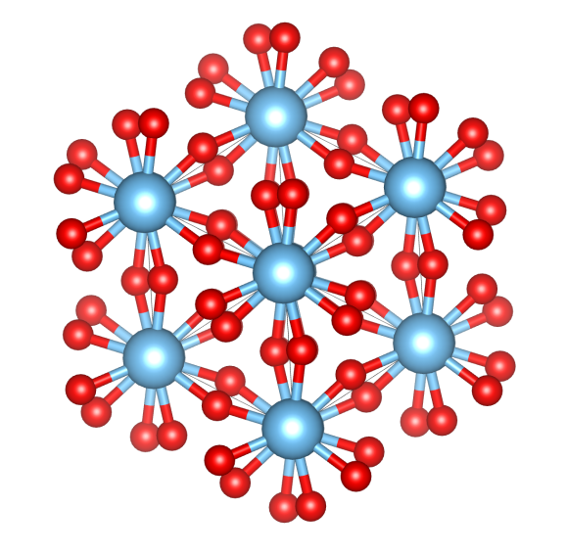
给出化学式
- TiCl₃们
- 这是α，这是α
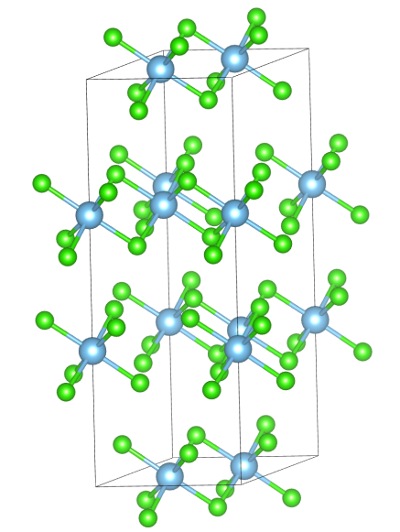
氯的堆积形式？Ti的填隙？什么常见晶体衍生？点阵形式？特征对称元素？
- 这是β，这是β （左图为c轴投影，右图为a轴投影）
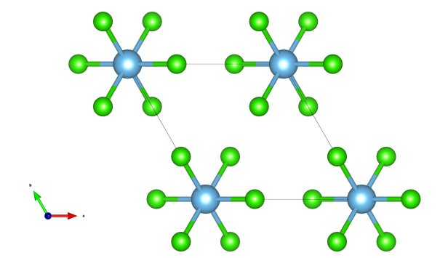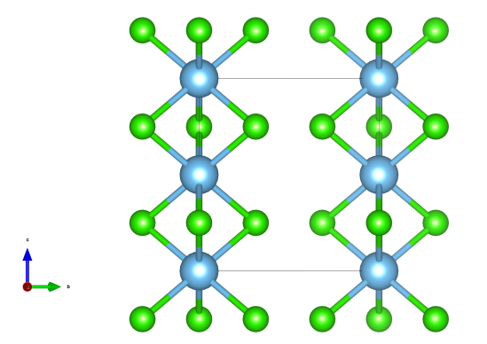
氯的堆积形式？Ti的填隙？特征对称元素？
已知晶胞参数a=b=627pm，c=582pm，通过计算判断Ti-Ti有无成键作用
（哲张曾经说过，目前表征出的晶体中最长化学键在300pm出头）
- 这是γ，这是γ
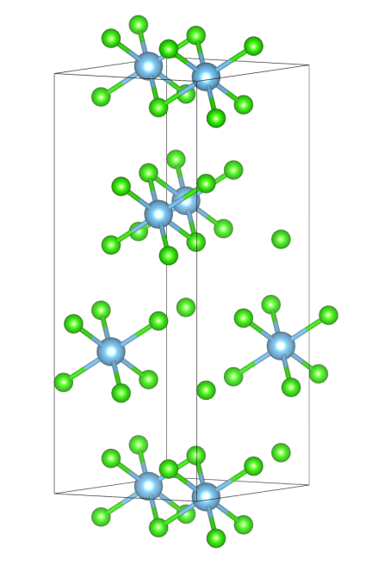
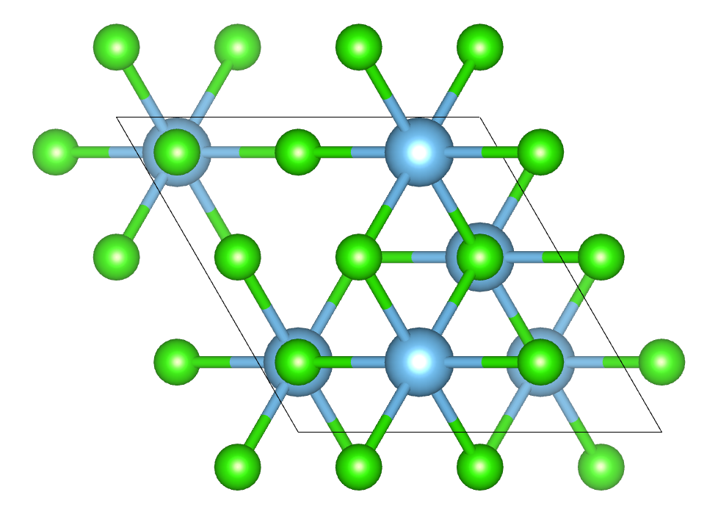
（c轴投影）
氯的堆积形式？画出该晶胞中Cl堆积层。写出其特征对称元素和其位置
- δ-TiCl₃是α 与 γ 的无序混层，层间滑移随机对比上方三种晶型，从结构角度分析 四种中哪一种做Ziegler–Natta 催化剂的催化活性最高？
- 上述分析得出的催化活性最高的相，是否有什么缺点？（提示：齐格勒纳塔催化形成的 正常应为等规立构的聚合物）
- TiO₂有锐钛矿、板钛矿、金红石三种，与下列说法对应
- 光催化活性极强、表面缺陷多、吸附能力强
- 化学稳定性强、耐候性好、折射率高、遮盖力强，用作高档钛白粉、涂料、防晒 化妆品、陶瓷、耐高温材料
- 天然含量极少，小众不稳定，仅做科研
- 锐锐锐锐锐锐锐锐锐锐锐锐锐锐锐锐锐锐锐锐锐锐锐锐锐锐锐锐锐锐锐锐锐锐
下图为锐钛矿晶胞，显然大球为Ti
（按照最习惯的坐标系，左下后方为原点，右手系）
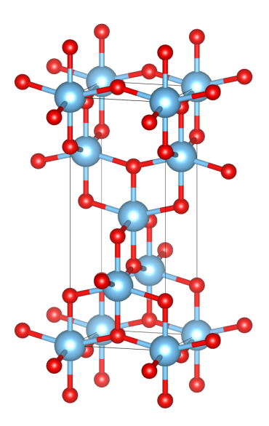
（1）写出其中Ti的配位多面体以及配位多面体之间的连接方式
（2）写出其特征对称元素以及其位置
（3）平行于c轴穿过ab面上（0.25，0.25）处存在什么对称元素
- 板板板板板板板板板板板板板板板板板板板板板板板板板板板板板板板板板板
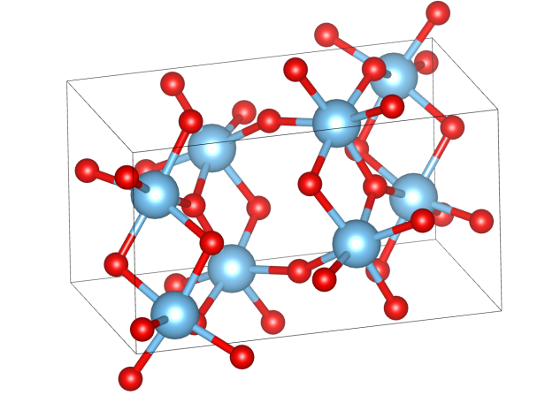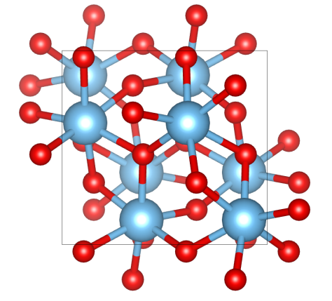
- 写出Ti的配位多面体以及其连接方式
- 上述连接方式中，共用原子数多的一种方式使TiO₆八面体连接成了链状，一个晶 胞中有几条链？有无相同的链？

- 最后一舞 Golden Golden Golden Golden Golden Golden Golden Golden Golden Golden
本题可能不是一道很可做的竞赛题，但个人认为其稍微略微浅浅具有一点点思考价值， 若发现有出题人表述不当或者错误之处，欢迎指正
对于经典的金红石（TiO₂），高无结对其堆积填隙有如下描述：
“金红石的结构可以近似地看做氧作hcp，堆积层原子呈波浪形起伏排列，堆积层 与(100)和(010)面平行，Ti有序地占据一半的八面体空隙”
如下图（b）为经典的金红石c轴投影示意图，我们可以清晰地看到其波浪形堆积层
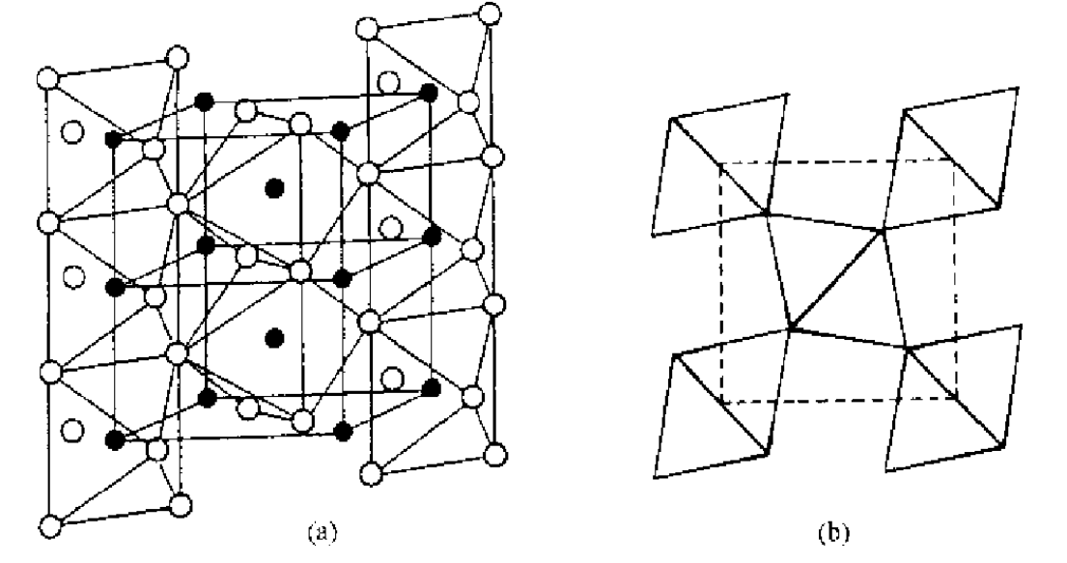
- 画出“波浪hcp”两种堆积层堆叠的示意图（垂直于堆积层方向看）
e.g.对于普通的hcp，可以画作：（将原子画小一点分开有助于理解）
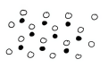空心A层，实心B层
（2）思考该堆积方式与普通hcp的区别，在你画出的示意图中描出存在的八面体空隙 （提示：有两种八面体）
（3）如图（b）我们可以看出沿c轴看有投影为正方形的八面体（即没有填入金属的）， 说明为什么可以断定它一定是正方形
（4）再仔细观察（a）、（b）图，除了c轴方向投影为正方形的八面体外，剩下的八 面体中，我们记TiO₂金红石中填入了Ti的八面体为A，你前面画出的另一种八面 体（除了Ti填的八面体以外的）为B，A类八面体与B类八面体是否可以同时存 在？（即是否独立，有无重叠体积）
（5）画出示意图，示出晶胞中A类空隙和B类空隙在（a）图中的位置
（6）捡起我们前面丢下的投影为正方形的八面体空隙（即不填金属的），分析它们是 否有什么规律？是否也有两类？
（7）模仿（b）图，画出B类八面体的c轴投影示意图（即将填了金属的八面体画上棱， 以示出其朝向）
（8）已知金红石TiO₂数据：
a = b = 459pm c = 296pm
Ti (0,0,0) (0.5,0.5,0.5)
O (x,x,0) (1-x,1-x,0) (0.5+x,0,5-x,0.5) (0.5-x,0,5+x,0.5) x=0.327
又已知数据：
CO₂（也为金红石）中
a = b = 351.6pm c = 410.4pm x = 0.230
计算两种金红石型晶体中除氧外原子周围6个氧与中心金属的距离，写出两种晶 体中长键与短键的比例
- 算完了（8），结合前面的小问，思考两种金红石的不同是否与A、B这两种八面 体有关
- 最后的最后：思考这么多你认为实际上金红石中氧hcp，Ti填隙的情况为？

若认为出题人有表述不当之处，或者对自己的化学学习产生了负面影响，请以各位自 己的想法为准

